JSON 序列化与反序列化系统设计报告
题目：1.24 可序列化对象系统 – JSON 序列化/反序列化
开发者1：付文聪 2025012005（学号） fwc25@mails.tsinghua.edu.cn （邮箱） 15546336196 （手机）
开发者2：司汶蓬 2025011999（学号） siwenpeng20070806@outlook.com （邮箱） 15822627080 （手机）

1. 研究内容与结论
1.1 研究内容
实现一个符合 JSON 子集（对象、数组、字符串、数字、布尔、null）的序列化与反序列化系统。
采用面向对象设计：JsonValue 抽象基类，派生 JsonObject、JsonArray、JsonString、JsonNumber、JsonBool、JsonNull。
序列化：将内存中的 JSON 树输出为紧凑 JSON 字符串，支持转义（\", \\, \n, \r, \t）。
反序列化：递归下降解析器，将 JSON 文本解析为 JsonValue 树，提供详细的错误位置与信息。
内存管理：容器类在析构时自动释放子节点；parse 返回 unique_ptr 确保所有权转移。
1.2 结论
系统正确实现了 JSON 子集的序列化与反序列化，通过了 20 个正向测试、12 个负例测试及混合嵌套测试，解析错误定位准确；通过析构函数与 unique_ptr 管理内存，未见泄漏风险。满足题目全部要求。

2. 代码验证思路、核心代码与运行结果
2.1 验证思路
设计三类测试：
序列化测试：直接构造各类 JsonValue 对象，比对 serialize() 输出与预期字符串。
正向反序列化测试：提供合法 JSON → 解析 → 再序列化，检查输入与输出是否一致（Round-Trip）。
负例测试：输入非法 JSON，验证解析器安全拒绝并报告合理错误位置。
所有测试用例集成在 main.cpp 中，自动统计通过率。

2.2 核心代码
2.2.1 类层次结构（json_value.h）
class JsonValue
{
public:
virtual string serialize() const = 0;
virtual ~JsonValue() {}
};
class JsonObject : public JsonValue { ... };
class JsonArray : public JsonValue { ... };
class JsonString : public JsonValue { ... };
class JsonNumber : public JsonValue { ... };
class JsonBool : public JsonValue { ... };
class JsonNull : public JsonValue { ... };

2.2.2 序列化示例（json_serialize.cpp）
JsonString::serialize() 转义实现：
string JsonString::serialize() const
{
string result = "\"";
for (char c : value)
{
if (c == '"')
result += "\\\"";
else if (c == '\\')
result += "\\\\";
else if (c == '\n')
result += "\\n";
else if (c == '\r')
result += "\\r";
else if (c == '\t')
result += "\\t";
else
result += c;
}
result += "\"";
return result;
}

2.2.3 解析器核心（json_parse.cpp）
递归下降入口：
JsonValue* parseValue()
{
skipWhitespace();
char ch = peek();
if (ch == '{')
return parseObject();
if (ch == '[')
return parseArray();
if (ch == '"')
return parseStringValue();
if (ch == 'n')
return parseNull();
if (ch == 't' || ch == 'f')
return parseBool();
if (ch == '-' || isdigit(ch))
return parseNumber();
return fail("unexpected character");
}

2.3 编译与运行结果
编译环境：采用Windows 11 64位操作系统在Visual Studio 2026直接编译运行Serializable Object System项目
运行结果摘要（完整输出见附录）：
序列化测试：20 个用例全部匹配预期。
正向反序列化测试：20/20 通过，Round-Trip 一致。
负例测试：12/12 通过（空输入、尾逗号、缺逗号、未闭合字符串、非法转义、截断字面量、多余字符、缺引号等）。
典型案例：
输入 {"address":{"city":"北京","code":100000}} 解析后再序列化，输出完全一致，验证嵌套结构与转义正确。

2.4 验证结论
系统正确、健壮地完成了 JSON 子集的序列化与反序列化，错误处理完善，内存安全。代码符合 OOP 设计，可维护性良好。

3. 可能的应用及应用场景
本系统实现的是 JSON 文本与内存对象树之间的双向转换，这一能力在软件工程中具有广泛用途，典型场景包括：
1. 配置文件管理。应用程序将用户设置、界面布局等以 JSON 文件保存，启动时反序列化加载，退出时序列化写回磁盘。常见于游戏、桌面工具及嵌入式设备的轻量配置方案。
2. 网络数据交换。Web 服务与客户端之间常以 JSON 作为请求/响应格式。本系统的 serialize/parse 流程对应「对象 → 传输文本 → 对象」的基本链路。
3. 日志与调试输出。将程序内部状态构造成 JsonObject/JsonArray 后序列化为可读字符串，便于开发阶段打印结构化信息，比纯文本日志更易于后续分析。

4. 优缺点
4.1 优点
面向对象结构清晰。JsonValue 基类统一接口，六种类型各司其职，新增类型时只需派生并实现 serialize()，符合开闭原则。
无外部依赖。仅使用 C++ 标准库，便于在 Visual Studio 中直接编译提交，适合课程作业与离线环境。
测试覆盖较完整。包含序列化、正向解析、Round-Trip 与多种负例，能验证嵌套结构与转义互逆等关键性质。
4.2 缺点
功能范围有限。仅支持 JSON 子集，不支持 \uXXXX 转义、科学计数法、注释等扩展特性，键名序列化时也未做转义处理。
内存管理偏手工。容器内部使用裸指针，依赖析构函数释放子节点；若使用不当（重复释放、循环引用）易产生未定义行为。
4.3 可替代的解决方案
若采用成熟 JSON 库，可直接获得完整标准支持、更好的性能与社区维护。
若改进内存与类型设计，如以 std::unique_ptr<JsonValue> 贯穿容器内部、或以 std::variant 替代继承层次，可减少裸指针带来的风险；对象键可用 vector<pair> 保序。

附录：
源代码文件清单（已随报告提交）
json_value.h / json_value.cpp
json_serialize.cpp
json_parse.cpp
main.cpp
运行结果截图
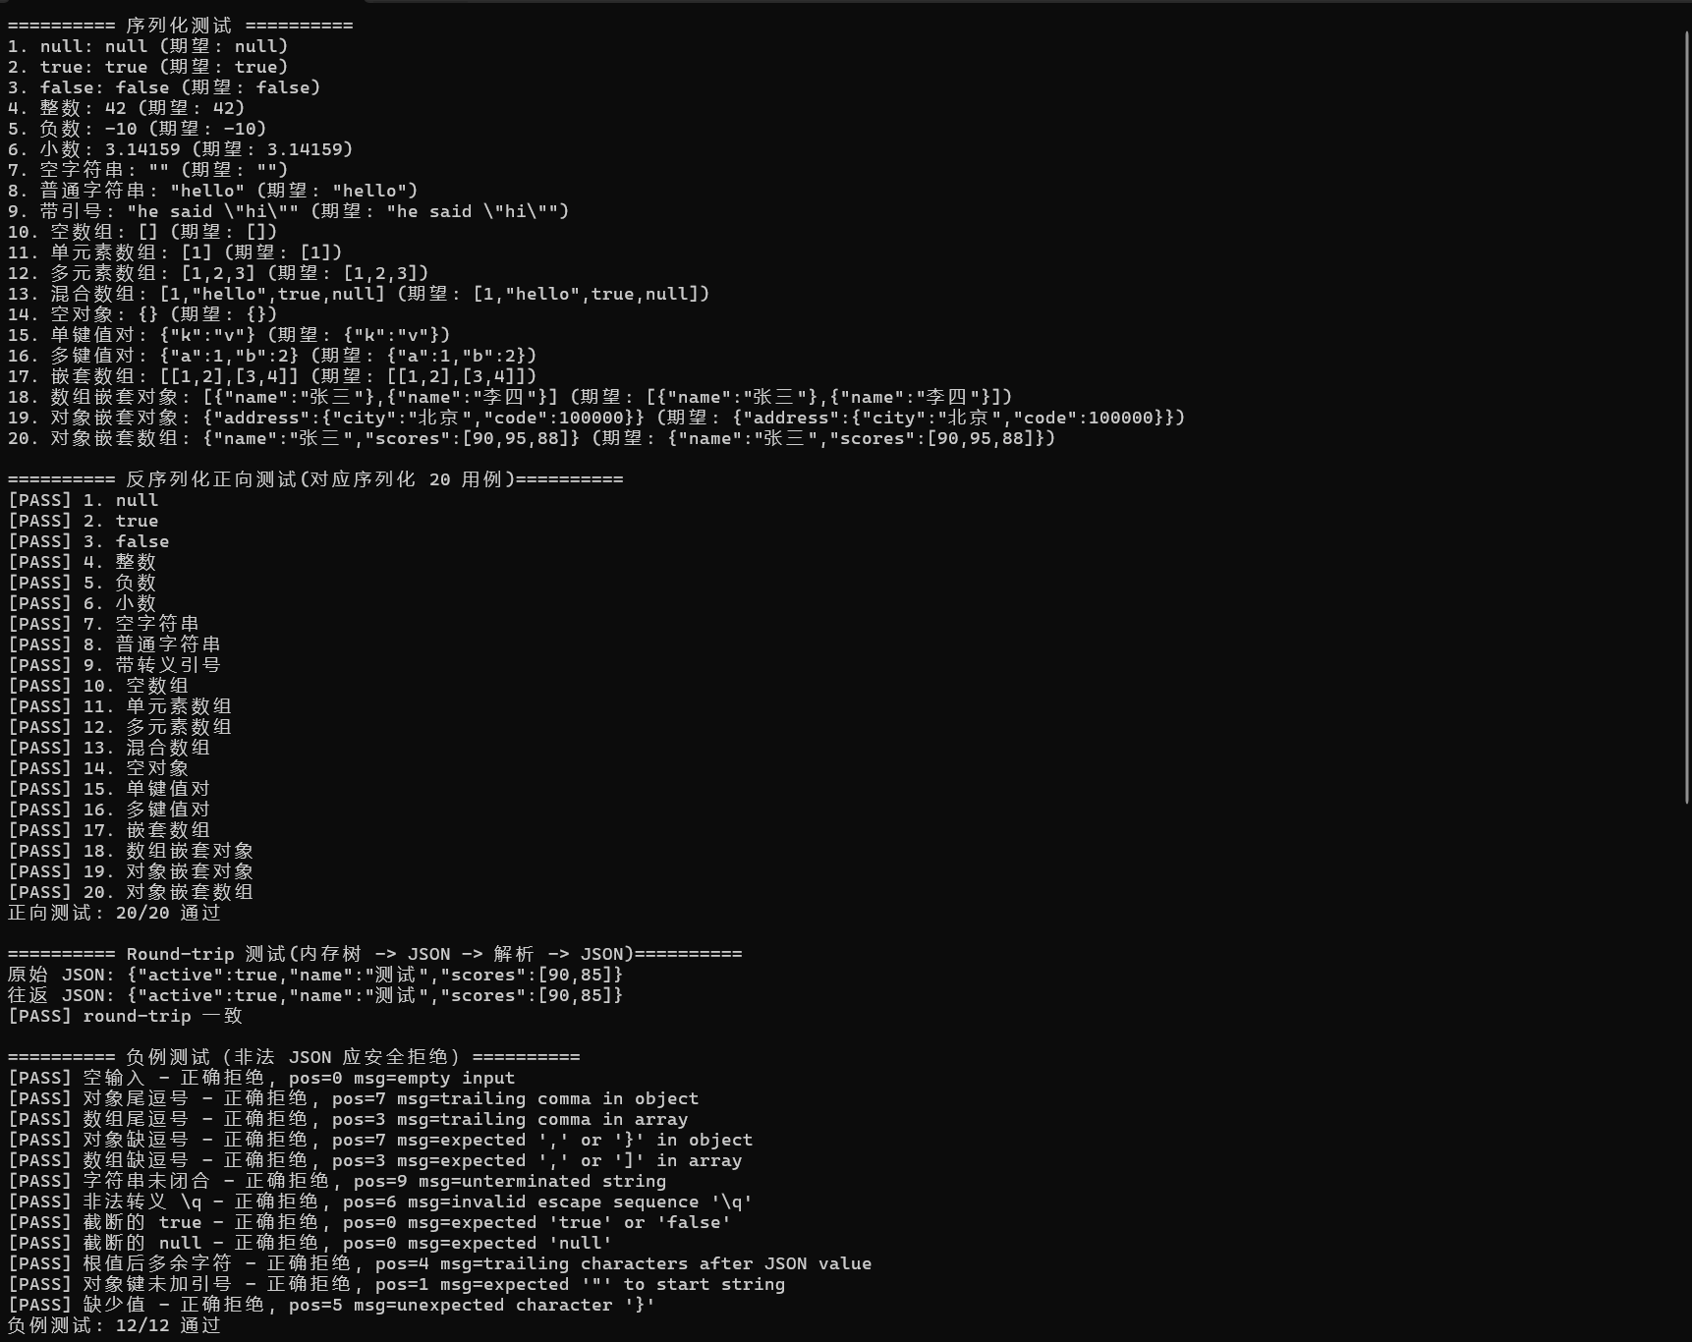

声明：本人保证本报告及所附代码为团队合作完成，分工明确，未抄袭他人成果。
日期：2026年6月12日

